Съставни логически изрази
(упражнение)

Задача1:
Съставете електронна таблица, която да изчислява броя на отличниците по български език и литература и математика.
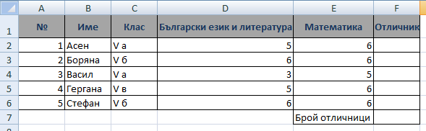

- Въведете данните в таблицата;
- Форматирайте заглавните клетки, като зададете цвят на буквите - син, размер - 12, стил – Bold, цвят на запълване на клетките – сив;
- Поставете рамка на всички клетки;
- В клетка F2 проверете дали ученикът е получил отлични оценки по БЕЛ и математика и ако е така съдържанието на клетката да стане 1, в противен случай да стане 0.
- Аналогична проверка направете и в клетките F3:F6;
- В клетка F7 пресметнете броя на отличниците.

